

INFORME Nº008-SA-IESTP “M”-2024

**A**  : Mg. Elsa Aquino Castro

DIRECCION GENERAL

**DE** : Ing. Esteban Osorio Rodriguez

SECRETARIA ACADEMICA

**ASUNTO** : **EXESTUDIANTES** **REGISTRADO EN EL LIBRO DE TITULACIÓN DEL IESTP “MARCO”**

**FECHA**  : Marco, 21 de agosto del 2024

Mediante el presente documento le hago llegar mis saludos y a la vez informar que las exestudiantes: BIBIA BINA DE LA CRUZ BENITO, YESSY YERICA DE LA CRUZ BENITO de la carrera profesional de Diseño de Modas está registrado en el Libro de Titulación que se encuentra en la oficina de Secretaria Académica del Instituto de Educación Superior Tecnológico Público “Marco”, confirmando su veracidad del Título.

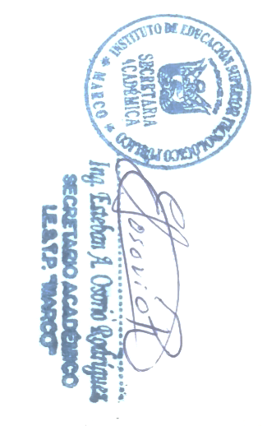 Atentamente,